السيره الذاتيه

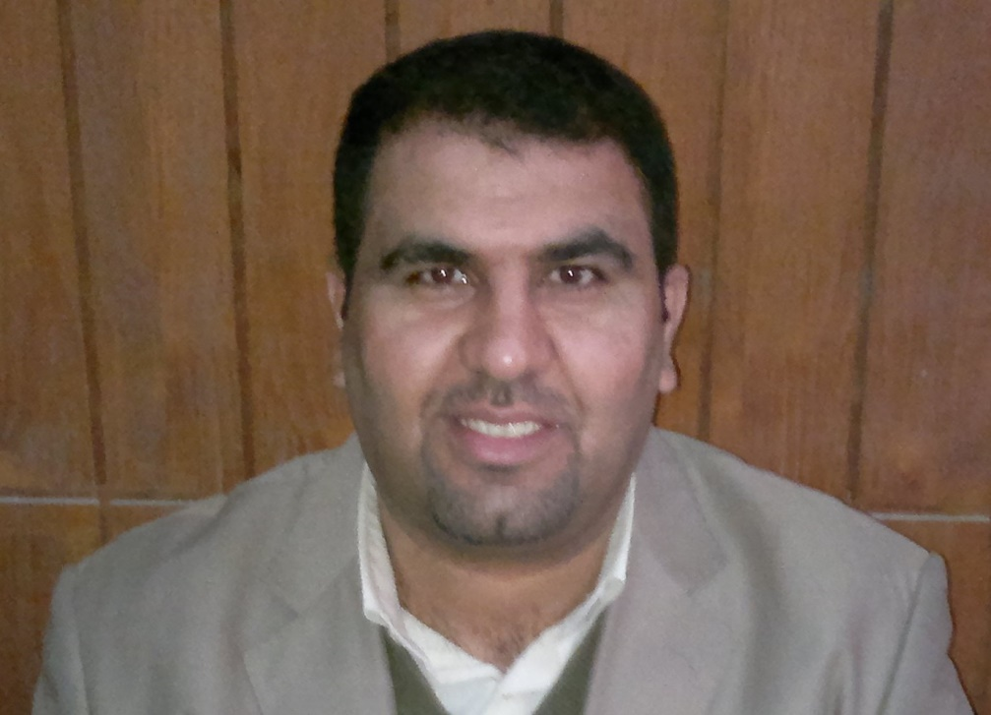

الصورة
الاســــــــــــم : أ. د. ضياء جاسم كاظم السيلاوي
تاريخ الميـلاد : 2-4-1976
الحالة الزوجية : متزوج
الديـــــــــــانة : مسلم

التـخـصــص : هندسة الاتصالات والمعلومات

الوظيفــــــه : أستاذ جامعي

الدرجة العلمية : أستاذ مساعد
عنوان العمل : جامعة بغداد – كلية الهندسة – قسم الهندسة الكهربائية
المنصب الحالي: معاون العميد للشؤون العلمية والدراسات العليا / كلية الهندسة / جامعة بغداد
هاتف العمل : 07739610900

الهاتف النقال : 07739610900
البريد إلالكتروني : dheyaa@coeng.uobaghdad.edu.iq

- أولاً : المؤهلات العلمية .
الدرجة العلمية | الجامعة | الكليـــة | التاريخ
بكالوريوس | بغداد | الهندسة | 1999
الماجستير | بغداد | الهندسة | 2002
الدكتوراه | خواكون للعلوم والتكنولوجيا- الصين | هندسة الاتصالات والمعلومات | 2009
مابعد الدكتوراه | جامعة ووهان للتكنلوجيا- الصين | هندسة تكنولوجيا المعلومات | 2016
- ثانياً : التدرج الوظيفي
ت | الوظيفة | الجهة | الفترة من - الى
1 | معاون مهندس | جامعة بغداد-كلية الهندسة | 1999-2002
2 | مدرس مساعد | جامعة بغداد-كلية الهندسة | 2002-2006
3 | مدرس | جامعة بغداد-كلية الهندسة | 2006-2013
4 | استاذ مساعد | جامعة بغداد-كلية الهندسة | 2013- الى الان
5 | رئيس قسم الهندسة الكهربائية | جامعة بغداد-كلية الهندسة | 2011-2014
6 | معاون العميد للشؤون العلمية والدراسات العليا | جامعة بغداد-كلية الهندسة | 2021- الى الان

- ثالثاً : خدمة المجتمع
ت | الوظيفة | الجهة | الفترة من - الى
1 | أستشاري | وزارة الصناعة – الشركة العامة للصناعات الكهربائية | 1999-2002
2 | أستشاري | وزارة الموارد المائية | 2011-2013
3 | استشاري | جامعة بغداد – المكتب الاستشاري الهندسي | 2004- الى الان
4 | مؤسس ومدرس أكاديمي دولي | جامعة بغداد- مركزهواوي للاتصالات | 2012- الى الان
5 | مدرس أكاديمي دولي | شركة سيسكو للشبكات | 2006- الى الان
6 | مدرس دورات تدريبية | التعليم المستمر- جامعة بغداد | 2006- الى الان
7 | مدرس دورات تدريبية | وزارة الدفاع العراقية | 2012-2014

- رابعاً : التدريس الجامعي
ت | الجهة (المعهد / الكلية) | الجامعة | الفترة من - الى
1 | كلية الهندسة | جامعة بغداد | 1999- الى الان
2 | علوم حاسبات | جامعة المنصور الاهلية | 2004-2006
3 | هندسة الخوارزمي | جامعة بغداد | 2004-2006
4 | مركزالتعليم الالكتروني | جامعة ووهان للتكنلوجيا - الصين | 2016-2014
5 | هندسة المعلومات | جامعة غواشة – الصين | 2016-2018

- خامساً : لجان علمية وأدارية الاخرى
ت | الانشطة
1 | رئيس اللجنة العلمية لقسم الهندسة الكهربائية – جامعة بغداد (2011-2014)
2 | التعاون العملي والعلمي مع مختلف دوائر الدولة المدنية والامنية
3 | عضو لجنة امتحانية في قسم الهندسة الكهربائية
4 | عضو في لجان علمية وادارية مختلفة في جامعة بغداد
5 | عضو في لجان وزارية ادارية
6 | عضو في لجان وضع وتقييم الاسئلة الوزارية
7 | المشاركة في المؤتمرات والندوات والمناقشات علمية لرسائل الدراسات العليا
8 | محرر ومقيم في عدد من المجلات العلمية المحلية والدولية
9 | المشاركة الفعالة في مؤتمر تطوير التعليم العالي في العراق المنعقد في عام 2012
10 | عضو نقابة المهندسين العراقيين
11 | عضو جمعية المهندسين العراقيين – الهيئة النوعية للحاسبات

- سادساً : المقررات الدراسية التى قمت بتدريسها.
ت | القســـم | المـــــادة | السنـــــة
1 | هندسة كهرباء – بغداد | دوائر منطقية | 2004
2 | هندسة كهرباء – بغداد | رياضيات | 2005 & 2006
3 | هندسة معلومات – الخوارزمي- بغداد هلي | شبكات الحاسوب | 2005
4 | علوم حاسبات – المنصور الاهلية | شبكات الحاسوب | 2005 & 2006
5 | هندسة حاسبات – بغداد | شبكات الحاسوب | 2005 & 2006
6 | علوم حاسبات – المنصور الاهلية | الانظمة الموزعة | 2005
7 | علوم حاسبات – المنصور الاهلية | المعالجات | 2005
8 | هندسة كهرباء – بغداد | التحليلات الهندسية | 2009 – الى الان
9 | هندسة كهرباء – بغداد | الدوائر الكهربائية | 2010
10 | هندسة حاسبات – بغداد | شبكات الحاسوب | 2010
11 | هندسة كهرباء – بغداد | الشبكات اللاسلكية – دراسات عليا | 2011- الى الان
12 | هندسة كهرباء – بغداد | اتصالات الموبايل – دراسات عليا | 2011-2014
13 | هندسة كهرباء – بغداد | أنترنت الاشياء – دراسات عليا | 2018 – الى الان

- سابعاً: ( الاطاريح ، الرسائل ) التي أشرف عليها:
ت | اسم الأطروحة أو الرسالة | القســـم | السنــة
1 | Performance Analysis of 4G Heterogeneous Wireless Networks Using OPNET Simulator | الهندسة الكهربائية | 2011
2 | Optimization of FTTH network through the implementation of GPON architecture with analyzing the cost of the implementation | الهندسة الكهربائية | 2012
3 | Location Prediction in Mobile Communication System Using Soft Computing Techniques | الهندسة الكهربائية | 2012
4 | Proposed Routing Protocol for Internet of Things based on Wireless sensor networks | الهندسة الكهربائية | 2013
5 | Proposed Model to Handle Node Failure in Wireless Sensor Networks | الهندسة الكهربائية | 2013
6 | Developing a Real Time Application of Cloud Services for Mobile Robot | الهندسة الكهربائية | 2018
7 | Design and Implementation of an Open Source Robot Platform for Real-Time Applications | الهندسة الكهربائية  دكتوراه | 2020
8 | Design and Implementation of a Robot-Cloud Architecture for Detection and Tracking in the Region of Interest | الهندسة الكهربائية  دكتوراه | 2020
9 | Optimal MAC Design for Modern Wireless Networks | هندسة الحاسبات  دكتوراه | 2020
10 | An Efficient Energy Management based on a Proposed IoT-Platform for Electric Smart Meters | الهندسة الكهربائية | 2020

ثامناً : البحوث المنشورة محلياً ودولياً ( اكثر من 50 بحث علمي منشور)
- ممكن أيجادها ضمن محرك البحث قوقل سكولر بأسم (( Dheyaa Jasim Kadhim ))
https://scholar.google.com/citations?user=95OPStgAAAAJ&hl=en

